Муниципальное дошкольное образовательное учреждение
детский сад общеразвивающего вида поселка Октябрьский

Консультация для педагогов на тему:
«Экологическое воспитание в ДОУ»

Воспитатель группы раннего возраста
Баканова Ольга Николаевна

2018 – 2019 уч.г

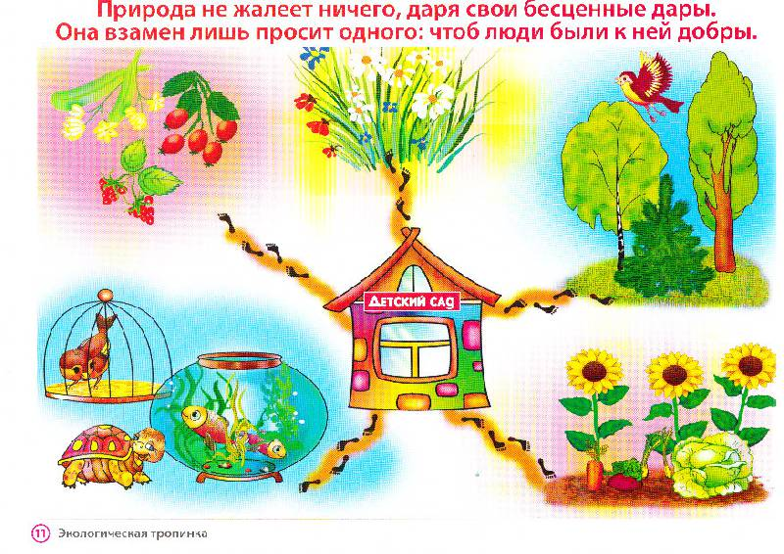
Недалеко то время, когда сегодняшние мальчишки и девчонки станут взрослыми людьми, и на их плечи ляжет ответственность за жизнь нашего общества, за судьбу всей Земли. Вот почему очень важно воспитывать в каждом из них чувство любви к природе, уважение ко всему живому, способность предвидеть последствия своего поведения в природе.
Ребенок должен понимать, что в природе не бывает «ничейной» реки, ненужной травки, бесполезной букашки. В природе все гармонично связано между собой, нарушение одной из цепочек грозит нарушением природного баланса.
Что же такое - экология?
Экология - это наука, изучающая взаимоотношения организмов со средой обитания и между собой.
Посмотрите, как подчас легкомысленно, пренебрегая элементарными нормами поведения, мы можем выбросить пластиковую бутылку, стаканчики. И так делают многие, причем все это происходит на глазах у детей. А ведь нам надо воспитывать экологическую культуру поведения у дошкольников, пробудить их экологическое сознание.
Экологическая культура поведения формируется на основе знаний, практических навыков, эстетических переживаний. Дошкольник должен научиться сопереживать живым существам: живому больно, его надо любить, убивать животное нельзя, мы не имеем право уничтожать то, что создала природа. Нам нужно закладывать в сознание детей ощущение окружающего мира, как огромного дома, в котором мы все живем.
За последнее время были созданы программы двух типов: комплексные, направленные на всестороннее развитие детей, и парциальные, обеспечивающие одно или несколько направлений воспитания и развития. Комплексные: «Радуга», «Детство», «Развитие», «Истоки», «Детский сад - дом радости», «Кроха». Парциальные (экологические): «Семицветик», «Природа и художник», «Наш дом – природа», «Жизнь вокруг нас», «Паутинка», «Мы», «Юный эколог».
Задачи экологического воспитания и образования детей:
- Освоение новых знаний, закрепление и обогащение ранее усвоенных;
- Формирование умений и навыков по уходу за растениями и животными;
- Формирование умения видеть взаимосвязь явлений в природе, умения делать выводы;
- Воспитание самостоятельности через общение с природой;
- Воспитание эстетических чувств;
- Воспитание любви к природе, родине;
- Развитие воображения, мышления, внимания, речи.
Вся работа по экологическому образованию и воспитанию строится по 3-м блокам:
- специально организованное обучение в форме занятий;
- совместная деятельность взрослого с детьми;
- свободная самостоятельная деятельность детей.
Формы работы по экологическому воспитанию и образованию:
- Проведение экологических праздников;
- Наблюдения на прогулках;
- Занятия;
- Календари природы.
Формы работы.
Художественная литература, игровая деятельность, музыкальная, труд в уголке природы.
Организация исследовательской деятельности.
Экскурсии в природу. Художественная деятельность.
Занятия по экологии бывают:
- занятия-наблюдения за животными и растениями;
- занятия по классификации представлений о природе;
- занятия по обучению детей труду по уходу за растениями и животными;
- занятия по составлению описательных, сравнительных рассказов об объектах природы;
- занятия-исследования;
- занятия по ознакомлению с трудом взрослых в природе;
- комплексные занятия.
На занятиях могут быть использованы разнообразные приемы и методы, обеспечивающие активную позицию ребенка и вызывающие развитие эмоций и чувств у детей, которые способствуют проявлению гуманного отношения к природе:
- решение проблемных ситуаций;
- элементарное экспериментирование;
- работа с моделями;
- моделирование;
- игры;
- наблюдение;
- постановка проблемных вопросов;
- участие детей в уходе за растениями;
- выполнение заданий из рабочих тетрадей и т. д.
В детском саду применяются следующие виды игр:
- Дидактические игры для уточнения и закрепления знаний о предметах, явлениях природы, растениях и животных.
- Предметные игры (с листьями, семенами, цветами) – «Чудесный мешочек», «Узнай, что в руке», «Вершки и корешки».
- Настольно-печатные игры с целью систематизации знаний детей о растениях, животных, явлениях неживой природы.
- Словесные игры «Кто летает, бегает, прыгает», «В воздухе, в воде, на земле», «Четвертый лишний».
- Игровые упражнения на определение различных предметов по качествам и свойствам, развитие наблюдательности: «Найди по листочку дерево», «Принеси желтый листочек» и т. д.
- Подвижные игры с целью подражания повадкам животных, отражения явлений неживой природы «Мыши и кот», «Солнышко и дождик», «Земля, вода, огонь, воздух» и т. д.
- Творческие игры с целью отражения впечатлений, полученных в процессе занятий, экскурсий, повседневной жизни (сюжетно-ролевые природоведческие игры, строительные игры с природными материалами и т. д.
- Игры-задания проводятся как итог наблюдений: сказки-кроссворды о животных; отгадай загадки и узнай героев; найди ошибки у художника, поэта; может так быть или нет.
Словесные методы:
Чтение художественной литературы: в детской литературе природа отображается различными художественными средствами. Будучи научной по своему содержанию, природоведческая для детей должна быть одновременно и художественной. В этом ее особенность.
Книга о природе имеет большую познавательную ценность. Она расширяет представления детей, знакомит с явлениями природы, жизнью растений и животных, помогает устанавливать связи и отношения, существующие в природе.
Основоположниками советской детской природоведческой книги являются В. В. Бианки и М. М. Пришвин. Интересны сказки В. В. Бианки «Чьи это ноги?», «Кто чем поет?», «Чей нос лучше?», «Хвосты» и др.
Литература для чтения и рассказывания детям:
Н. Акимушкин «Это все кошки»;
Н. Акимушкин «Это все собаки»;
В. Бианки «Рыбий дом»;
В. Бианки «Наши птицы»;
Ю. Дмитриев «Кто в лесу живет и что в лесу растет»;
Ю. Дмитриев «Рассказы моей полянки»;
М. Д. Махлин «О тех, кого не любят»;
А. Михайлов «Вот так куколка!»;
Н. Осипов «В воде и у воды»;
Н. Павлова «Бабочки»;
Е. Пермяк «Чижик-пыжик»;
М. М. Пришвин «Золотой луг»;
Е. Серова «Наши цветы»;
Н. Сладков «Грачи прилетели»;
Н. Сладков «Пестрые крылья»;
Н. Сладков «Солнцеворот»
Г. Скребицкий «Четыре художника»;
К. Д. Ушинский «Четыре желания»;
Г. Снегирев «Кто сажает лес»;
Пословицы, поговорки, загадки, стихи о природе.
Рассказ воспитателя:
Решая определенные образовательные задачи, воспитатель строит рассказ с учетом опыта и интереса дошкольников, адресует его детям конкретной возрастной группы. В этом его преимущество в сравнении с чтением художественной литературы. Восприятие рассказа для детей является достаточно сложной умственной деятельностью. Ребенок должен уметь слушать и слышать речь взрослого, по ходу рассказа осмысливать его, на основе словесного описания активно воссоздавать достаточно яркие образы, устанавливать и понимать те связи и зависимости, о которых говорит воспитатель, соотнести новое в содержании рассказа со своим прежним опытом. Рассказ воспитателя о природе должен строиться с учетом этих требований.
Знания, сообщаемые в рассказе, должны отвечать требованиям достоверности, научности. Воспитатель, прежде чем сообщать о чем-то детям, проверяет правильность фактов. Рассказ должен быть занимательным, иметь яркий динамический сюжет, быть эмоциональным. Бессюжетные рассказы, большие описания не привлекают внимания ребят, не запоминаются. Рассказ обязательно сопровождается иллюстративным материалом – фотографиями, картинами, диафильмами. Без наглядности интерес к рассказу снижается, он хуже воспринимается детьми. Продолжительность рассказа для детей старшего взрослого возраста должна быть не более 10 – 15 мин.
Беседа
Исходя из дидактических задач выделяют 2 вида бесед: предварительную и итоговую. Предварительная беседа используется воспитателями перед наблюдением, экскурсией. Цель такой беседы – уточнение опыта детей для того, чтобы установить связь предстоящего наблюдения с имеющимися знаниями. Итоговая беседа направлена на систематизацию и обобщение полученных фактов, их конкретизацию, закрепление и уточнение. Эти беседы по содержанию могут быть разного уровня: одни беседы проводятся после наблюдения за узким кругом наблюдаемых объектов (например, беседа о перелетных птицах, о зимовке в лесу и др.) другие, затрагивающие более широкий круг явлений (например, беседы о сезонах), для систематизации знаний детей о явлениях неживой природы, о жизни растений, о животных, о труде людей.
Для детей первых семи лет жизни характерны наглядно-действенное и наглядно-образное мышления. Это обязывает педагогов строить процесс обучения таким образом, чтобы основные необходимые сведения дети усваивали не вербальным, а наглядным методом (путем запечатления реальных объектов и событий окружающего мира). В программе экологического образования дошкольников основной упор должен быть сделан на наблюдения, эксперименты и продуктивную деятельность детей в природе.
Можно классифицировать по разным принципам:
1. По характеру объектов, используемых в экспериментах и в наблюдениях:
- с растениями;
- с животными;
- с объектами неживой природы;
- объектом которых является человек.
2. По месту проведения опытов и наблюдений:
- в групповой комнате;
- на участке.
3. По количеству детей:
- индивидуальные (1 – 4 ребенка);
- групповые (5 - 10 детей);
- коллективные (вся группа).
4. По причине их проведения:
- случайные;
- запланированные;
- поставленные в ответ на вопрос ребенка.
5. По характеру включения в педагогический процесс:
- эпизодические (проводимые от случая к случаю);
- систематические.
6. По продолжительности:
- кратковременные (от 5 до 15 минут);
- длительные (свыше 15 минут).
7. По количеству наблюдений за одним и тем же объектом:
- однократные;
- многократные, или циклические.
8. По месту в цикле:
- первичные;
- повторные;
- заключительные и итоговые.
9. По характеру мыслительных операций:
- констатирующие (позволяющие увидеть какое-то одно состояние объекта или одно явление вне связи с другими объектами и явлениями);
- сравнительные (позволяющие увидеть динамику процесса или отметить изменения в состоянии объекта);
- обобщающие (эксперименты, в которых прослеживаются общие закономерности процесса, изучаемого ранее по отдельным этапам).
10. По характеру познавательной деятельности детей:
- иллюстративные (детям все известно, и наблюдение, и эксперимент только подтверждают знакомые факты);
- поисковые (дети не знают заранее, каков будет результат);
- решение экспериментальных задач.
11. По способу применения:
- демонстрационные;
- фронтальные.
Демонстрационными называются наблюдения и эксперименты, при которых имеется всего один объект, и этот объект находится в руках у педагога. Педагог сам проводит опыт («демонстрирует его»), а дети следят за ходом и результатами.
Фронтальными называются такие наблюдения и эксперименты, при которых имеется много объектов, и они находятся в руках у детей.
Работа с родителями
Большое место в системе экологического образования в детском саду должно уделяться в совместной деятельности детей и их родителей:
- проведение родительских собраний экологической направленности (КВН, викторины, «Поле чудес» и др.;
- выезды с детьми на природу;
- участие родителей в спортивных и музыкальных праздниках экологической направленности;
- совместное озеленение территории детского сада;
- тематические выставки поделок из природного материала, рисунков о природе, сделанных совместно родителями с детьми, выпуск семейных экологических газет;
- наглядная информация;
- С целью выявления отношения родителей к вопросам экологического образования их детей, его реально осуществления в семье необходимо проводить анкетирование родителей, беседы. Результаты анкетирования необходимо выносить на родительские собрания для анализа, обсуждения, и чтобы наметить дальнейшую работу с родителями и детьми.
Такая работа с семьей способствует повышению педагогической культуры родителей, выработке правильных форм взаимодействия детского сада и семьи, помогает создать более благоприятную обстановку в семье.

